Theoretischer Teil

Schaltelemente die eine direkte Proportionalität zwischen der Spannung U und der Stromstärke I zeigen, bezeichnen wir als Ohmsche Widerstände. Diese können prinzipiell seriell oder parallel angeordnet werden.

Experimenteller Teil

Problemstellung

Die Berechnungsformel für den sogenannten Ersatzwiderstand (der Widerstandswert, der die gleiche Wirkung besitzt, wie die zu ersetzenden Einzelwiderstande) soll experimentell bestätigt werden.

Berechnungsformel für serielle Anordnung : RERSATZ = ∑R = R1 + R2



Berechnungsformel für parallele Anordnung: 1/RERSATZ = 1/∑R = 1/R1 + 1/R2

Versuchsbeschreibung

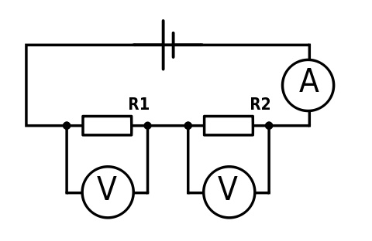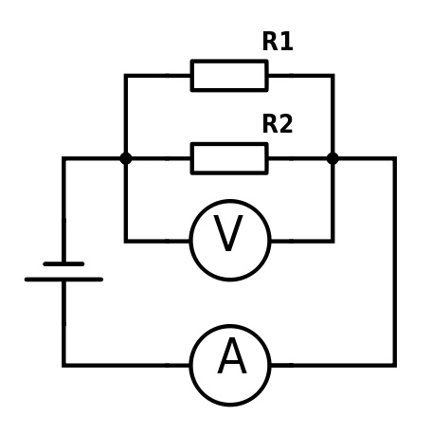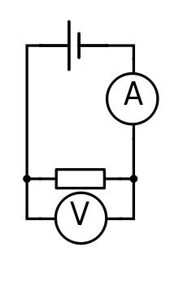Als erstes wird ein Widerstand wie in Abb. 1 angeordnet und es werden 4 Einzelmessungen von Spannung U und Stromstärke I zur Berechnung des Widerstandwerts vollzogen. Anschliessend wird dasselbe Vorgehen bei einem zweiten Widerstand wiederholt. Als nächster Schritt, werden die Widerstände parallel angeordnet (Abb. 2) und es werden 5 Einzelmessungen von Spannung U und

*Abb.3*

*Abb. 2*

*Abb. 1*

Stromstärke I zur Berechnung des Widerstandswerts durchgeführt. Als letzter Schritt werden die Widerstände seriell angeordnet (Abb. 3) und nochmals wie vorhin 5 Einzelmessungen durchgeführt.

Daten

Widerstand 1

|  |  |  |  |
| --- | --- | --- | --- |
| Anfangsspannung  (in Volt) | Spannung U  (in Volt) | Stromstärke I  (in Ampere) | Widerstand R  (in Ohm) |
| 2 | 1.2000 | 0.0120 | 100.0000 |
| 4 | 3.1000 | 0.0294 | 105.4422 |
| 6 | 5.2000 | 0.0500 | 104.0000 |
| 8 | 7.2000 | 0.0690 | 104.3478 |

Widerstand 2

|  |  |  |  |
| --- | --- | --- | --- |
| Anfangsspannung  (in Volt) | Spannung U  (in Volt) | Stromstärke I  (in A) | Widerstand R  (in Ohm) |
| 2 | 1.4000 | 0.0040 | 350.0000 |
| 4 | 3.4500 | 0.0095 | 363.1579 |
| 6 | 5.4500 | 0.0150 | 363.3333 |
| 8 | 7.5000 | 0.0210 | 357.1429 |

Widerstand 1+2 (seriell)

|  |  |  |  |
| --- | --- | --- | --- |
| Anfangsspannung  (in Volt) | Spannug U  (in Volt) | Stromstärke I  (in A) | Widerstand R  (in Ohm) |
| 2 | 1.4100 | 0.0032 | 440.6250 |
| 4 | 3.3600 | 0.0072 | 466.6667 |
| 6 | 5.4500 | 0.0125 | 436.0000 |
| 8 | 7.5000 | 0.0160 | 468.7500 |
| 10 | 9.3700 | 0.0200 | 468.5000 |

Widerstand 1+2 (parallel)

|  |  |  |  |
| --- | --- | --- | --- |
| Anfangsspannung  (in Volt) | Spannung U  (in Volt) | Stromstärke I  (in A) | Widerstand R  (in Ohm) |
| 2 | 1.2000 | 0.0140 | 85.7143 |
| 4 | 3.2000 | 0.0400 | 80.0000 |
| 6 | 5.2000 | 0.0620 | 83.8710 |
| 8 | 7.0000 | 0.0830 | 84.3373 |
| 10 | 9.0000 | 0.1050 | 85.7143 |

Auswertung

Widerstand 1: Standardabweichung: (103,4475 ± 2,3791) Ohm

Fehler vom Mittelwert: (103,4475 ± 1,1895) Ohm

Widerstand 2: Standardabweichung: (258,4085 ± 6,3012) Ohm

Fehler vom Mittelwert: (258,4085 ± 3,1506) Ohm

Widerstand 1+2 (seriell)

Standardabweichung: (456.1083 ± 16,3472) Ohm

Fehler vom Mittelwert: (456.1083 ± 7,3107) Ohm

Widerstand 1+2 (parallel)

Standardabweichung: (83,9274 ± 2,3442) Ohm

Fehler vom Mittelwert: (83,9274 ± 1,0484) Ohm

Herleitung seriell: RERSATZ = ∑R = R1 + R2

(456,1083 ± 16,3472) Ohm = 461,1083 Ohm

Herleitung parallel: 1/RERSATZ = 1/∑R = 1/R1 + 1/R2

(83,9274 ± 2,3442) Ohm = 80.2771 Ohm

Endresultat

Bei der Auswertung der seriellen Anordnung liegt das Resultat innerhalb der Fehler. Die Auswertung der parallelen Anordnung liegt nicht innerhalb des Fehlerbereichs. Dies ist wahrscheinlich auf die ungenauen Messungen bei Widerstand R2 zurückzuführen, da die anderen relativ genau sind.